NIEUWS UIT OEKRAINE 16 MAART 2014
De afgelopen maand hebben jullie allemaal in het nieuws veel gehoord en gezien over Oekraïne. Velen vragen zich af hoe het met ons gaat, vandaar dit nieuwsberichtje. Met ons gaat het goed, we zitten honderden kilometers bij de hoofdstad Kiev vandaan en nog verder ligt de Krim.
Mensen willen leven in een vrij land zonder corruptie en daar is voor gestreden in Kiev. Er zijn helaas velen gesneuveld in die strijd. Het was emotioneel om hun kisten te zien opgesteld op het Maydanplein, voordat ze werden meegenomen door familie om begraven te worden. Er werd dan geroepen: Helden gaan niet dood. Er komt een gedenkplaats, monument voor hen op het plein..
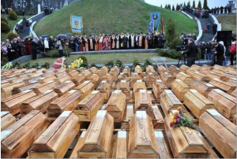

Er is nu een tijdelijke regering tot de verkiezingen komen op 25 mei. Het is bijzonder dat de tijdelijke president een Christen is, wij bidden hem wijsheid toe!
Het is een heel spannende situatie. Jaren geleden gaf ik presentaties voor de stichting en zei ik vaak: Oekraïne ligt tussen de grootmacht Rusland en Europa in. Het is het laatste stukje land waar om gestreden en gevochten kan worden. Nu jaren later blijkt dit werkelijkheid te worden. Op het Maydanplein is het weer rustig. Het overwinningsgevoel is niet sterk, omdat de vele problemen zich direct aanmelden en de vele doden herdacht worden. De staatskas is leeggeroofd door het regime van Yanukovich. Dit gaan we in het land voelen. We hebben afgelopen maand al gezinnen geholpen die ineens geen kinderbijslag meer kregen, geen pensioen meer ontvingen.
De pinautomaten geven maar een bepaald bedrag per dag. Zo wordt het geld wat er is eerlijk verdeeld… Omdat het vertrouwen in banken weg is en de situatie instabiel, willen velen hun geld opnemen. Oekraïne verkeerd nu in een gespannen tijd en zal veel hulp nodig hebben, vanuit andere landen om uit dit dal te komen. We hopen dat de humanitaire hulp daardoor weer gegeven mag worden in de toekomst.
We bidden en hopen dat de gewapende spanning opgelost zal worden op een diplomatieke en vredige manier , zonder bloedvergieten. Wij worden op de hoogte gehouden door de Nederlandse ambassade in Kiev. We zijn blij dat Petro 41 jaar is en zich nu niet hoeft te melden als soldaat. Voorlopig zijn er vrijwilligers en mannen tot 40 jaar opgeroepen die ooit in dienst zijn geweest.
Het is vooral een informatie-oorlog, waarin propaganda en leugens en provocatie wapens zijn. We worden dagelijks overspoeld door nieuws. Helaas zijn de oostelijke provincies afgesloten van de Oekraïense tv kanalen, die pro-europa zijn. Er ontstaat een verkeerd beeld bij velen daardoor. Er zijn vrienden uit het oosten die bellen en niet weten wat er werkelijk gebeurd is in Kiev ….
Vandaag is er een referendum op de Krim voor hun afhankelijkheid of niet. De uitkomst is duidelijk, maar de spanning is erg groot. Dat voelen we allemaal. Ook in andere oostelijke steden zijn opnieuw onrusten waar doden bij zijn gevallen.
De situatie is zo ingewikkeld, dat zelfs politicologen er hun hoofden over breken… terwijl het aan de andere kant zo simpel is als het maar zijn kan. Rusland is uit op systematische overname van Oekraïne. Waarom? Oekraïne is een strategisch land, met veel potentiëel op het gebied van gaslijnen, metaal, olie, vruchtbare grond, groot inwonersaantal, havens, de Krim met z’n prachtige natuur en toerisme etc. En de angst van Poetin, dat als Oekraïne tot eind toe volhoud andere post-Sovjet landen ons voorbeeld gaan herhalen (denk aan Georgië), om nog maar te zwijgen over z’n eigen Russen.
We vragen nadrukkelijk om gebed voor Oekraïne. Hier zijn vele kerken actief in gebed. Er worden gebeds-vastendagen georganiseerd. Mensen verzamelen oppleinen om met hun knieen op het koude asfalt te bidden!
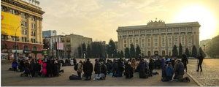
De situatie verandert heel snel en is onvoorspelbaar, wat Poetin gaat doen? En hoe gaat de wereld hierop reageren? We zijn hier bij ons in het westen bewust van de spanning en bereiden ons voor op een hele moeilijke periode in dit land en zelfs als het nodig is zullen we vluchtelingen uit de Krim en andere regio’s opvangen. Vele mannen hebben hun vrouw en kinderen al naar het westen gebracht.
Emotioneel heeft dit ook grote invloed op je dagelijks leven en gezin. AnnaVera vraagt vaak als ze uit school komt gelijk: Ma hoe is het in Kiev? Is er nog geschoten? Hoe gaat het nu verder? Er waren dagen dat we continue online alle informatie bijhielden. Dit is een apart gevoel, angstig en onzeker, niet wetend wat je te wachten staat. We hebben best wat nachten slecht en weinig geslapen daardoor. Op een gegeven moment wordt het je dan teveel en begrepen we dat het soms beter is om minder het nieuws te volgen en meer te bidden. Ik was ook gevraagd om voor de Nederlandse radio 1 commentaren te geven over de situatie hier, maar daar heb ik vanaf gezien. Ik wil me niet te veel politiek uitlaten, daarop gefocust zijn en daarvan stress ervaren.
Het slechtste scenario is dat we zullen moeten proberen om veiligheid in Nederland te zoeken voor ons gezin. Maar laten we hopen en bidden dat we hier kunnen blijven en velen mogen ondersteunen in deze moeilijke tijd.
We bellen ook met vrienden (Nederlandse vrouw met Oekraïense man en 3 kinderen) We delen dan onze zorgen, bidden samen om wijsheid ook wat te doen in deze situaties als gezin. We bidden voor Gods zegen, dat niet alleen een burgeroorlog voorkomen mag worden, maar ook dat God zal spreken tot velen en in nood het volk zich tot God zal wenden. Want vrede met God in je hart is nog belangrijker dan vrede in het land! We bidden om Gods barmhartigheid over dit land in nood en Zijn wijsheid voor de leiders die de besprekingen en onderhandelingen voeren. Bid mee voor de vrede in Oekraïne!!!
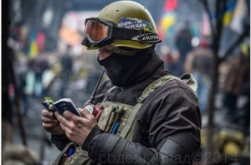
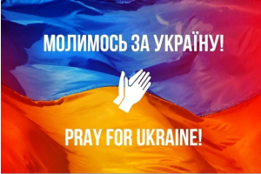

Ook vragen we om gebed voor Sweta, zij is 54 jaar en is in het laatste fase van haar leven. Ze heeft kanker en wordt verzorgd door haar werkeloze man, haar 20-jarige dochter. Haar dochter is niet veel thuis, omdat ze werkt in een fabriek voor 65 euro per maand. Iedere maand is dat het bedrag wat haar moeder nodig heeft voor medicijnen. Toen ik hen ontmoette hebben we direct afgesproken dat wij de kosten van de medicijnen zullen betalen. Verder heeft ze een matras gekregen, omdat ze op een oude bank lag, met ingevallen zitting. De dochter ook een bed, want die sliep naast haar moeder op de bank. Toen we de eerste keer bij hen op bezoek kwamen werden we stil en bewogen van de situatie waarin een zieke in Oekraïne kan verkeren! Het was donker in de kamer, en ik wilde het licht aan doen, Oh, die was stuk, even het lampje in de keuken eruit draaien en in de woonkamer erin…. Het rolluik buiten zat dicht. En ik zei dat frisse lucht goed is voor haar, dat het raam soms even open moet. Maar toen bleek dat achter de vitrage een raam zat zonder glas en het rolluik diende als raam. Petro heeft direct de ramen laten maken, de gordijnen zijn gewassen. Anja onze medewerster voor het ouderenproject is er iedere dag eventjes. Zij wast Sweta, verschoont het bed en praat met haar. Sweta weet dat ze niet lang meer zal leven en heeft veel vragen over God. Al is ze altijd vijandig geweest tegenover baptisten, zijn het nu de baptisten die haar helpen. Ze is in tranen als ze zegt, dat ze hier al maanden zo ligt en niemand komt langs, zelfs haar eigen zus niet die in dezelfde straat woont! Bid met ons mee dat ze vrede in haar hart mag vinden, God mag leren kennen als haar persoonlijke Zaligmaker, door de Bijbel en andere boekjes, die haar dochter dagelijks aan haar voorleest!
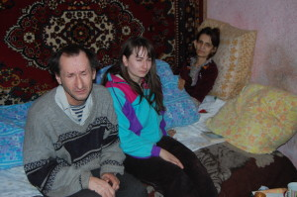

HARTELIJKE GROETEN UIT OEKRAINE, Petro, Dianne, Anna-Vera, Eduard en Liza Bernyk

